HAGİOS STEPHANOS/FATİH CAMİ KOMPLEKSİ (FATİH CAMİ ÇEŞMESİ-ÜÇ KURNALI ÇEŞME)

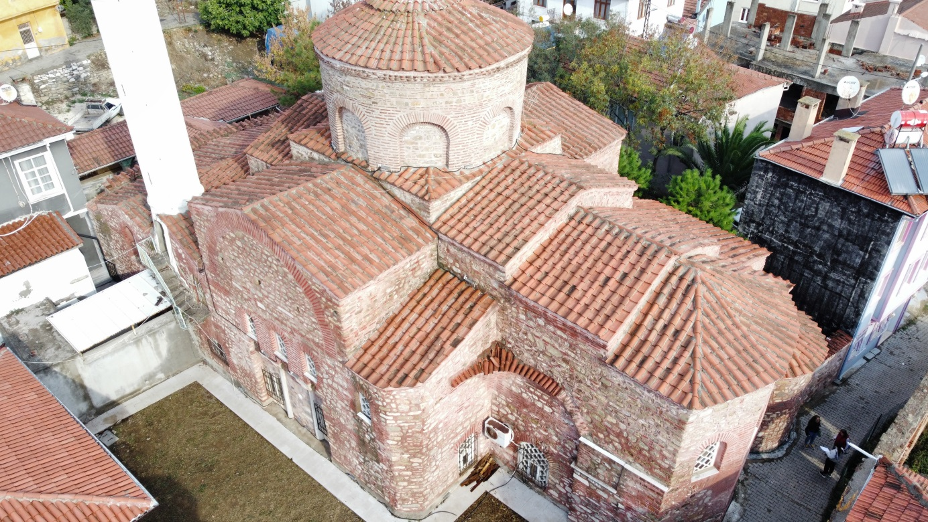
Hamam Sokak ile Hamam Aralığı ve Dutlu Sokağın çevrelediği alanda inşa edilen Hagios Stephanos Kilisesi’nin banisi, mimarı ve yapım yılı ile ilgili herhangi bir kaynak ya da kitabesi bulunmamakla beraber yapım tarihi 9. yüzyılın sonlarına tarihlendiği düşünülmektedir.
Bursa il sınırları içerisinde en iyi korunan Bizans dönemi eseri olan yapı, V. Leon döneminde kilisenin başrahibi Stephanos’un işkence ile öldürülmesinden dolayı “Hagios Stephanos Kilisesi” olarak adlandırılır. Günümüzde yöre halkı tarafından “Fethiye Cami” ya da “Fatih Cami” olarak adlandırılmaktadır.
Batı-doğu doğrultusunda dikdörtgen planlı, dört destekli kapalı Yunan haçı planı ile inşa edilen kilisenin duvarları moloz, kesme taş ve tuğla sıraları, kireç harcı ile örülmüştür. Yapı ortada naos, kuzeyinde iki tane apsis, doğusunda bema, batısında narteks ve bir avludan oluşmaktadır. Kubbeyi taşıyan dört adet hellenistik dönem özellikli korinth başlıklara sahiptir. Kubbe desteği yastıklarındaki monogramlarda Stephanos ve Mikael adları bulunmaktayken, naosun doğusundaki çift sütunlarda “Nikitias Patrikios’a İsa yardım et” yazılıydı. Bu monogramlar yüzyılın başında kazınarak silinmiştir. Apsis pencerelerinin iç kısmında siyah, beyaz ve kahverengi mozaik parçaları sıvaların altından kısmen görünmektedir.
Bizans Dönemi’nde depremlerden dolayı yapının onarım geçirdiği anlaşılmaktadır. Osmanlı Dönemi’nde kiliseden camiye çevrilen yapının çan kulesinin yerine minare eklenmiştir. 16. yüzyılda yapı camiye çevrilirken mahfil, vaiz kürsüsü ve minber yapılmıştır. Kilisenin batı cephesinde giriş kapısında III. Murat dönemine ait bir kitabe yer almaktadır.

“Sabıka cam '-i Fâtih bizzat
Nâm-ı pâkidir anın Hâci Hasan
Katii çokdan bu makam-ı fâyık
Çeküben ğayret-i Islamiyye
Sâl-i fethine -Hatibi" el’an

Vire Pılevlâ'sı cennâtda derecat
Adet olmuşidi ana hem hayrât
Oldu küfr ehline cây-ı vesenât
İtdi nice muhassal 'azemât
Didi tarih 'Beyt-i salevât" Sene 968” yazılıdır.

FATİH CAMİ ÇEŞME

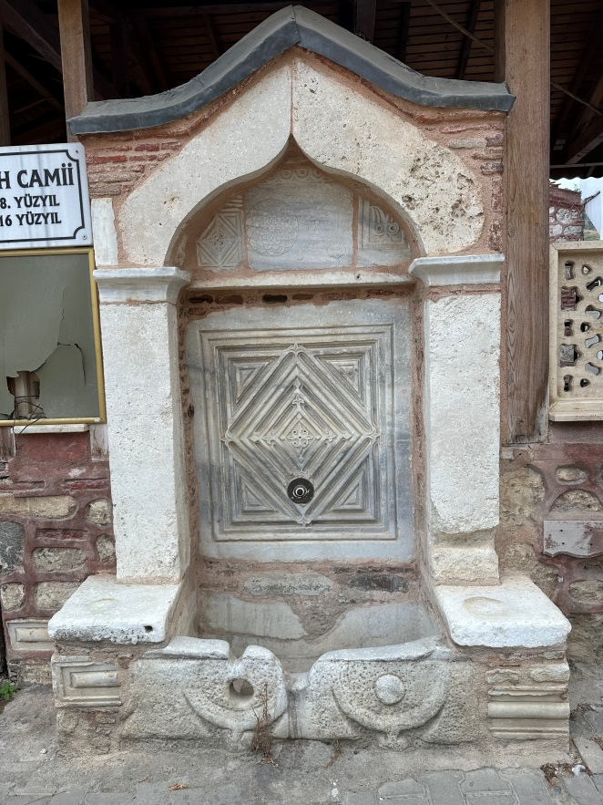

Hagios Stephanos Kilise’sinin 1560-1561 yıllarında camiye çevrilmesinden sonra caminin batı duvarına yaptırılan çeşmenin kitabesinde H.1023(M.1614-1615) tarihinde ‘’Hasan İbni Ali’’ tarafından vakfedildiği yazılıdır.
Kitabede;
‘’Sahibu’l hayrat ve’l hasenat Hasan Bin…
Sene 1023’’ yazılıdır.

Çeşmenin yapımında Bizans ve Osmanlı Dönemi mermerleri kullanılarak Bizans-Osmanlı mimari sentezi oluşturulmuştur. Çeşmenin teknesinde ve ayna taşında Bizans devşirme malzemeleri kullanılırken, kemer içinde de Osmanlı motiflerinin yer aldığı bir taş bulunmaktadır. Kesme taş ve tuğladan yapılan çeşmenin sivri kemerli alınlığı bulunmaktadır. Çeşmenin sivri kemer ve plasteri kesme taştan, aynası ve alınlığı ise mermerdendir. Bunların arasında gömüt taşları da vardır. Çeşme tek lüleli olup, yalak kısmı yarım işlenmiş, gırlantlı, üzüm salkımlı ve rozetlidir.

ÜÇ KURNALI ÇEŞME

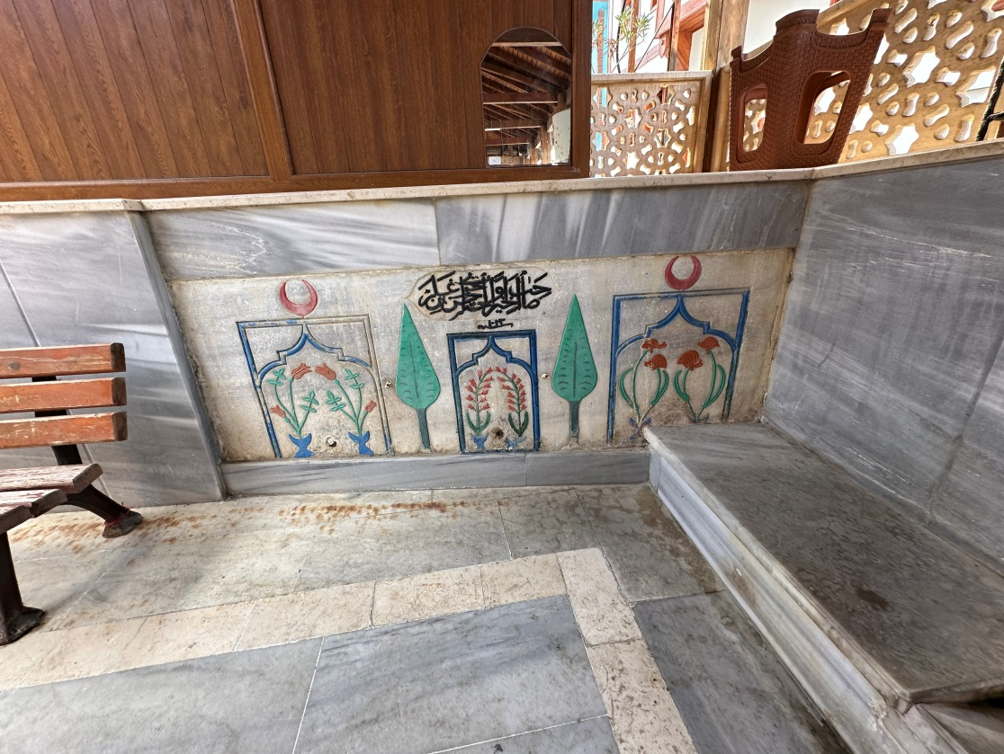

Fatih Cami’nin abdestlik kısmında bulunur. Dikdörtgen formda beyaz mermerden tek yüzlü duvar çeşmesidir. Çeşmenin ayna taşında üç çerçeve içinde motifler ve kurna yer almaktadır.
Ortadaki çerçevede sivri kemer içinde vazoda yapraklı iki sümbül motifi yer alırken, çerçevenin iki yanında selviler yer almaktadır. Ortadaki çerçevenin üzerinde ise H.1023-M.1614 tarihi yazılıdır. Sağdaki çerçevede sivri kemer içinde vazoda dallı yapraklı karanfil motifi, soldaki çerçevede ise sivri kemer içinde vazoda dallı yapraklı iki lale motifi işlenmiştir. Her iki çerçevenin de üzerinde hilal motifi bulunmaktadır.

HAGIOS STEPHANOS/FATIH MOSQUE COPLEX (FATIH MOSQUE FOUNTAIN-ÜÇ KURNALI FOUNTAIN)
Although there is no source or inscription regarding the founder, architect and year of construction of the Hagios Stephanos Church, which was built in the area surrounded by Hamam Street, Hamam alley and Dutlu Street, it is thought to date to the late 9th century.
The building, which is the best-preserved Byzantine monument within the borders of Bursa province, is called "Saint Stephen Church" because the archpriest of the church, Stephanos, was tortured to death during the reign of Leo V. Today, it is called "Fethiye Mosque" or "Fatih Mosque" by the local people.
The walls of the church, which was built with a rectangular, four-supported closed Greek cross plan in the west-east direction, were masoned with rubble, ashlar and brick rows, and lime mortars. The building consists of a naos in the middle, two apses in the north, a bema in the east, a narthex in the west and a courtyard. It has four Hellenistic Corinthian capitals supporting the dome. While the monograms on the dome support pillows included the names Stephen and Michael, it was written on the double columns to the east of the naos "Jesus help Nikitas Patrikios". These monograms were scraped off at the beginning of the century. Black, white and brown mosaic pieces are partially visible from under the plaster inside the apse windows.
It is understood that the building was repaired due to earthquakes during the Byzantine Period. A minaret replaced the bell tower of the building, which was converted from a church to a mosque during the Ottoman Period. While the building was converted into a mosque in the 16th century, a gathering place, preacher's chair and pulpit were built. There is an inscription from the period of Murad III at the entrance gate on the west façade of the church.
“Sabıka cam '-i Fâtih bizzat
Nâm-ı pâkidir anın Hâci Hasan
Katii çokdan bu makam-ı fâyık
Çeküben ğayret-i Islamiyye
Sâl-i fethine -Hatibi" el’an

Vire Pılevlâ'sı cennâtda derecat
Adet olmuşidi ana hem hayrât
Oldu küfr ehline cây-ı vesenât
İtdi nice muhassal 'azemât
Didi tarih 'Beyt-i salevât" Sene 968”

ÜÇ KURNALI FOUNTAİN

It is located in the ablution section of Fatih Mosque. It is a single-faced wall fountain made of white marble in rectangular form. There are motifs within three frames on the ornamental slab of the fountain and a basin.
While there is a motif of two hyacinths with leaves in a vase within a pointed arch in the frame in the middle, there are cypresses on both sides of the frame. The date 1023 A.H.-1614 A.D. is written on the central frame. On the frame on the right, there is a carnation motif with branched leaves in a vase within a pointed arch, and on the frame on the left, there is a motif of two tulips with branched leaves in a vase within a pointed arch. There are crescent motifs on both frames.

FATİH MOSQUE FOUNTAİN

After the Saint Stephen Church was converted into a mosque in 1560-1561, it is written in the inscription of the fountain built on the western wall of the mosque that it was dedicated by "Hasan Ibni Ali" in 1023 A.H. (1614-1615 A.D.).
The inscription reads:
“Sahibu’l hayrat ve’l hasenat Hasan Bin…
Sene 1023”

Byzantine-Ottoman architectural synthesis was created by using Byzantine and Ottoman period marbles in the construction of the fountain. While Byzantine spolia materials were used in the basin and ornamental slab of the fountain, there is a stone with Ottoman motifs on the arch. The fountain, made of ashlar and brick, has a pointed arch pediment. The pointed arch and plaster of the fountain were made of ashlar, while its ornamental slab and pediment were made of marble. There are also gravestones among these. The fountain has a single nozzle and the trough part is semi-carved, with a darland, grape bunches and rosettes.

